Memoria damnum

(mémoire perdue)
Par Pounous, sur une idée de Tolkraft pour le Troisième Défi Trois Fois Forgé de PTGPTB (Phase 2)

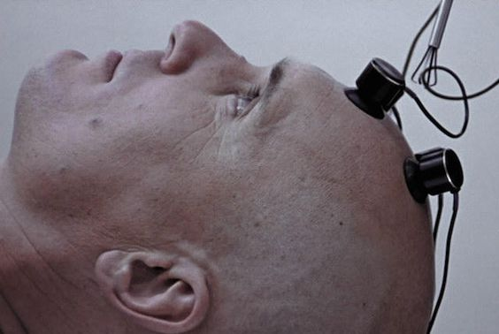

“Que sommes nous, si ce n’est une somme de souvenirs ?

Que reste-t-il de nous, lorsque nous les perdons ?”

Incipit (introduction)
Memoria damnum est un jeu ayant pour thème la mémoire, et donc l’identité.
Les PJ, dans cette dystopie, sont confrontés à des épreuves générées par une entité appelée Grande Mémoire (GM=MJ) qui les dépasse. Face à l'adversité dressée sur leur chemin, ils devront littéralement puiser dans leurs souvenirs pour avancer vers leur but, en espérant à la fin se souvenir de qui ils sont et découvrir la raison de leur périple. Sauront-ils retrouver le chemin de leur mémoire perdue ?
Inspirations : THX 1138 (dont certaines images sont tirées), Cube, 1984 , The Island, Le meilleur des mondes...

Genesis (le début) “Au commencement était le Verbe …”

Orbis
Vous ne savez plus qui vous êtes, comment vous vous appelez, et surtout où vous êtes. Dans un monde futuriste déshumanisé et aseptisé, tous vos repères sont annihilés. Le ton monochrome blanc est devenu la règle, l'originalité colorée est proscrite. Les personnages, androgynes, nommés par un matricule alphanumérique, sont reclus dans un dortoir. Réveillés après un sommeil sans rêve, ils prennent conscience que leur destin est ailleurs et que leur amnésie (amnisya) n'est pas naturelle.

Hominem
La création de personnage, dans Memoria Damnum, repose sur 3 phases successives.

Phase 1 : historia (l'histoire)
Dans le silence le plus pesant, la GM (MJ) se munit d'autant de stylos/crayons que de joueurs, chacun d'une couleur différente ; par exemple, le bleu, le vert, le rouge, le noir...
Ensuite, elle distribue à chaque joueur un stylo/crayon.
La GM donne à chaque joueur une fiche "Quaestio" listant les questions définissant l'histoire d'un personnage qui sera autour de la table de jeu. Chacun va devoir écrire sur une seule face, avec le stylo/crayon de sa couleur, un ou plusieurs mots en réponse aux questions ci-dessous. Ce sont les traits de chaque personnage. Aucune parole entre joueurs n'est alors acceptée.
Ex : Alex reçoit la couleur bleue. Muni de son stylo, il prend une fiche, il écrit « mon nom : MORIN, mon prénom : Pascal, etc».
NB : le trait "prénom" doit obligatoirement être mixte (ex : Gaël/Gaëlle).
Attention : chaque joueur n'incarnera pas le personnage qu'il a créé.

Phase 2 : saeptum (le morcellement)
Il s'agit de la phase la plus originale de la création de personnage. Le GM peut adopter une posture et un ton solennels à l'occasion de celle-ci, agrémentés d'une musique angoissante. Elle peut déclamer une phrase du type « voici ce à quoi va ressembler la mémoire de chacun de vous ».
La GM prend 1 feuille A4 blanche par joueur, qu'il aura préalablement déchirée chacune en 30 morceaux appelés fragments. Il en distribue un lot par joueur.



Les joueurs réécrivent chaque question/réponse sur un fragment de leur lot, toujours avec leur propre couleur.
Il reste à chaque joueur 10 fragments vierges.
Chacun choisit un thème parmi : les nombres, les matériaux, les émotions, les textures, les états de santé etc.
Il couche un mot par fragment vierge.Chaque mot est une adversité.
Exemple : Alex choisit le thème des états de santé et écrit sur ses 10 fragments restant : indemne, valide, essouflé, fatigué, épuisé, blessé, meurtri, estropié, comateux, égratigné.

Phase 3 : amnisya (l'amnésie)
La GM orchestre alors la phase la plus traumatisante pour nos PJ. Elle récupère la fiche listant les questions/réponses et les fragments de chaque joueur. Elle pose un jeton/pion de la couleur équivalente à la couleur de l'écriture sur chaque lot de fragments.
Elle peut s'adonner à une mise en scène appuyée, en déclamant une tirade du style « à partir de maintenant, tu es amnésique, découvre ta mémoire avant qu'elle ne s'efface ».
Ensuite, joignant le geste à la parole la GM redistribue chaque lot de 30 fragments d'un joueur, à un autre joueur, faces écrites cachées, muni du pion/jeton de couleur correspondant. Elle peut le faire de manière aléatoire ou non, au choix.
Ces fragments peuvent idéalement être placés dans un récipient opaque devant chaque joueur.
A partir de ce moment, il est interdit à chaque joueur de révéler tout souvenir du personnage qu'il a créé.
Les fragments attribués à chaque joueur vont constituer le cœur de la mécanique du système du jeu Memoria Damnum, décrite dans le paragraphe Epreuves.

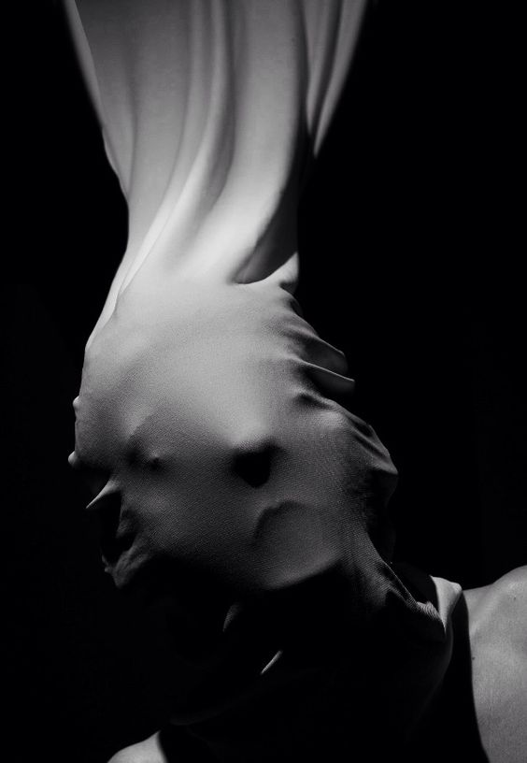

Quaestio (les questions)
Mon nom ?
Mon prénom ?
Mon âge?
Ma famille ?
Mon ou ma meilleur(e) ami(e) ?
Mon mentor?
Mes études ?
Mon occupation ?
Ma passion ?
Ma nature ?
Ma principale qualité ?
Mon objectif ?
Ce que j'aime le plus.

Mon principal défaut?
Ce que je déteste le plus.
Ma plus grande honte ?
Ma pire phobie ?
Mon pire souvenir ?
Mon plus grand regret ?
Mon plus grand secret ?

Fiche des questions auxquelles doivent répondre les PJ.

Épreuves
En cours de jeu, la GM s’inspirera des éléments négatifs (phobie, honte, pire souvenir…) inscrits par les PJ pour générer des obstacles qu’ils devront surmonter au cours de leur périple. Elle devra distiller des indices leur permettant de découvrir tant leur identité oubliée que le monde qui les entoure.

Obstacles
La GM se munit d’un Post-It de la taille de son choix. Elle est libre de le déchirer pour adapter sa forme et sa taille à l’envi. Au recto, elle écrit un titre qui résume l’obstacle auquel sont confrontés les Personnages. Au verso, elle peut écrire un indice par un ou plusieurs mots, soit sur le monde soit sur un ou des PJ.

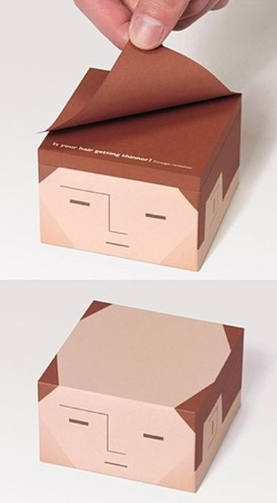

Puis elle pose l’obstacle — titre visible — au centre de la table.

La GM est libre d’accoler plusieurs Post-It entre eux pour augmenter la superficie de l’obstacle, ou alambiquer sa forme. S’il restait sur la table un obstacle d’une épreuve précédente, elle doit l’accoler au nouveau.
Cet obstacle peut être résolu individuellement ou collectivement en fonction de sa nature.
Exemple n°1: le personnage d'Alex veut se faufiler dans un conduit, l'obstacle sera individuel.
Exemple n°2 : les PJ doivent résoudre une énigme inscrite sur un panneau amovible, l'obstacle sera collectif.

Résolution
Avant de résoudre un obstacle, les joueurs désignent ensemble le personnage qui sera en tête face à cet obstacle. Il agira en dernier pour une épreuve collective, ou seul pour une épreuve individuelle.
Chaque joueur (ou le seul pour une épreuve individuelle) qui souhaite que son personnage participe à la résolution de l’obstacle en cours :
- pioche aléatoirement un de ses 30 fragments,
- le pose devant lui, face cachée.
NB : Lors d'une épreuve collective, le joueur en tête est obligé de participer.
Ensuite, le joueur en tête :
- estime, sans les toucher, la taille des fragments par rapport à la superficie de l’obstacle,
- de sa main non directrice, se saisit de tout ou partie des fragments disponibles, toujours faces cachées,
- ferme les yeux,
- les positionne au jugé, de son mieux, par-dessus l’obstacle afin de le recouvrir, et ce en moins de 30 secondes.

Si, passé ce délai, un morceau du Post-It est encore visible, l’obstacle n’est pas vaincu : il reste en place pour la prochaine épreuve, et tout fragment utilisé est donné à la GM.
Si l’obstacle est entièrement recouvert, il est surmonté : tout fragment utilisé est retourné face visible et est restitué au personnage ayant le pion de la même couleur que l'écriture. Si c'est un trait, il le garde devant lui et profite de ses conséquences bénéfiques.
Si c'est une adversité, il la donne à la GM qui pourra s'en servir ultérieurement, lors d'un échec à une épreuve (voir partie Magisterium).
Puis le Personnage en tête :
- prend le Post-It de l’obstacle et le déchire en 2 parties à peu près égales,
- jette l’une des moitiés,
- soit conserve l'autre moitié vierge devant lui soit la donne à un autre personnage ayant participé à l'épreuve (c'est un joker).

Conséquences
En cas d'échec à l'épreuve :
- tout trait donné à la GM est définitivement perdu (sauf usage du joker, voir ci-dessous).
- la GM désigne le(s) personnage(s) concerné(s) par cette perte en fonction de la couleur d'écriture observée. Elle désigne aussi le type de trait (ex : nom, passion...) et surtout pas la réponse qui figure avec !
En cas de succès à l'épreuve :
- pour les personnages ayant participé à l'épreuve et ayant récupéré un trait : cela symbolise le fait qu’un souvenir leur est revenu en mémoire définitivement. Utilisé dans certaines épreuves, ce trait apportera un bénéfice au personnage (voir Praecepta).
- Le joker sert à un personnage sur le point de perdre définitivement un trait suite à une épreuve échouée. Il permet de l'échanger avec le trait perdu, détenu par la GM.

Praecepta (les règles)
Lors de la résolution d'une épreuve, en cas d'échec, la GM récupère un ou des fragments . Cela lui permet d'avoir une vision plus claire des traits de mémoire que les personnages auront perdu à jamais. Cela peut donner lieu à l'interprétation par le(s) personnage(s) concerné(s) à un roleplay adapté, portant sur un pan de mémoire disparu pour toujours.
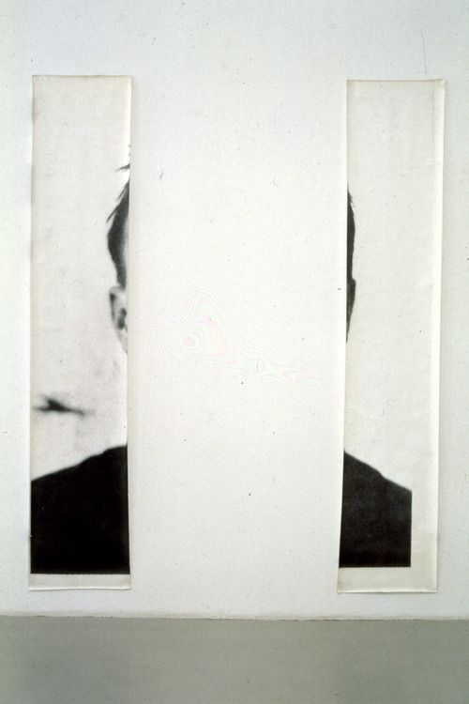

Les traits définissant les personnages joués sont classés par groupe:
- Le groupe de l'identité comprend le nom, le prénom et l'âge. Chaque trait permet la résolution d'épreuves portant sur la volonté, le courage...
- Le groupe de l'entourage repose sur la famille, le meilleur ami, le mentor. Chaque trait récupéré facilite la résolution d'épreuves portant les capacités relationnelles du personnage...
- Le groupe des savoir-faire porte sur les études, l'occupation, la passion. Cela permet de faire appel à des savoirs académiques, la maîtrise technique ou artisanale.
- Le groupe de la personnalité recouvre la nature, la principale qualité et le défaut majeur. Chacun de ces traits aide le personnage dans des épreuves portant sur les capacités de perception, de réactivité et d'intuition.
- Le groupe de la psyché repose sur ce qu'aime le personnage, ce qu'il déteste, son objectif. Chaque trait de ce groupe facilite la résolution de toute épreuve nécessitant raisonnement et déduction.

Le dernier groupe de l'ombre portant sur la honte, la phobie, le pire souvenir, le regret et le secret sera abordé dans la section Magisterium.
Quel bonus accorde chaque trait de mémoire recouvré pour les domaines ci-dessus ?
Lors d'une épreuve, certains handicaps se dressent : piocher aléatoirement un fragment, poser tous les fragments recueillis de sa main non directrice sur l'obstacle, et les yeux fermés. A chaque trait récupéré, le joueur peut ignorer, pour toute épreuve correspondant au groupe de ce trait, un de ces handicaps.
Exemple : Alex vient de récupérer son trait « âge », il sait dorénavant que son personnage a « 35 ans ». A partir de maintenant, pour toute épreuve qu'il subira testant son courage, il pourra garder les yeux ouverts au moment de poser son fragment sur l'obstacle dressé par la GM. S'il récupère plus tard son trait « nom », pour le même type d'épreuve, il pourra garder les yeux ouverts et prendre sa main directrice pour poser son fragment sur l'obstacle etc.



Magisterium (maîtrise du jeu)

Préparation de partie
A la mise en place de la session de jeu par la GM, on doit pouvoir désigner chaque personnage (encore sans nom). Pour cela, la GM prend connaissance des réponses formulées sur les fiches « questions » par les PJ.
Il constitue ainsi un matricule alphanumérique pour chacun :
- prendre les initiales des prénom et nom, pour constituer les 2 lettres du matricule.
- compter le nombre de lettres des nom+ prénom.
L'association des 2 lettres et du nombre donne le numéro matricule pour chaque personnage.
Exemple : Jean-Philippe a récupéré le personnage bleu créé par Alexis. La GM lit sur la fiche correspondante le « prénom :Pascal » et le « nom : MORIN ». Le matricule du personnage incarné par Jean-Philippe sera donc PM11.
La GM laisse, à la première session de jeu, chaque joueur piocher au hasard un fragment représentant un trait, comme condition préalable, afin que chacun puisse avoir un point de départ pour interpréter son personnage.
Il demandera à chaque joueur de se décrire physiquement (hormis les vêtements tous uniformément blancs, et la chevelure puisque tout le monde est entièrement rasé).

L'animation de la partie
Le jeu Memoria Damnum est avant tout un jeu d'ambiance, narratif et coopératif.
La GM doit mettre en scène les traits formant le groupe de l'ombre de chaque personnage (honte, la phobie, le pire souvenir, le regret et le secret) autour de la table de jeu.
De même, toute adversité révélée lors d'une épreuve pourra être utilisée par la GM.
Exemple : la GM utilise l'adversité « matériau verre » suite à une épreuve d'orientation échouée ; les PJ sont bloqués par un mur de verre.
Cela représente un formidable moteur pour la progression dramatique de la partie.

Pour animer sa session de jeu, la GM :
- pose les bases de l’histoire, décrit les décors, interprète les PNJ,
- confronte les personnages à des choix et des dilemmes,
- leur oppose des obstacles,
- tente de faire émerger une histoire prenante.
A ce titre, la GM doit veiller à ce que les obstacles opposés aux PJ correspondent à des moments dramatiquement majeurs dans la partie. Ainsi, des actions sans enjeu particulier doivent être résolues simplement.
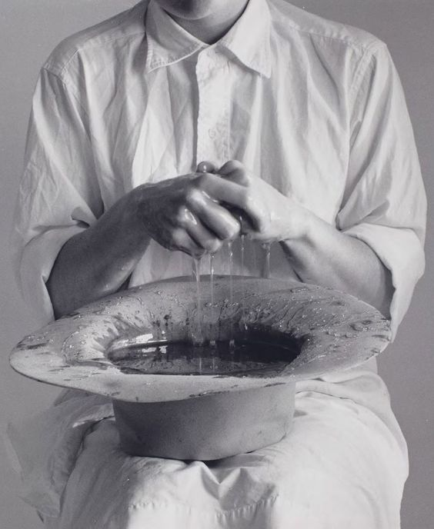

Les fragments disponibles pour chaque joueur sont limités. Les stocks doivent pouvoir servir pour plusieurs parties, notamment si un mode campagne est choisi.
La GM peut ajuster la difficulté des épreuves par le choix du nombre et la superficie des Post-It utilisés.
Dans le même esprit, le temps accordé pour la résolution de l'épreuve peut être raccourci pour simuler un danger imminent (de 30 secondes initiales à 20 ou même 10 secondes).

L'univers de la Base Alpha
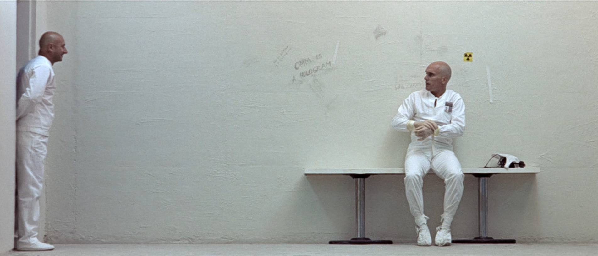
Le monde tel que nous le connaissons n'existe plus. Après un cataclysme dont tout être humain a oublié l'origine, le cadre de vie est devenu un énorme complexe appelé Base Alpha. Des couloirs et des pièces uniformément blancs forment ce nouveau monde dystopique.
Chacun souffre d'une amnésie lui procurant d'intenses céphalées. Crânes rasés, revêtus d'une combinaison blanche, des individus androgynes errent sans âme dans ce labyrinthe, placé sous vidéosurveillance constante. Toute émotion troublant le calme du complexe est interdite.
Toute tentative de rébellion est immédiatement réprimée par la Milice Z. Constituée d'androïdes au visage d'argent en uniforme, elle veille à la paix publique.
Les PJ doivent découvrir pourquoi on a effacé leur mémoire et qui dirige ce complexe.

